作为损失函数
L1范数与L2范数作为损失函数的区别能快速地总结如下：
L2损失函数 | L1损失函数
不是非常的鲁棒（robust） | 鲁棒
稳定解 | 不稳定解
总是一个解 | 可能多个解
鲁棒性（robustness），根据维基百科，被解释为：
因为与最小平方相比，最小绝对值偏差方法的鲁棒性更好，因此，它在许多场合都有应用。最小绝对值偏差之所以是鲁棒的，是因为它能处理数据中的异常值。这或许在那些异常值可能被安全地和有效地忽略的研究中很有用。如果需要考虑任一或全部的异常值，那么最小绝对值偏差是更好的选择。
从直观上说，因为L2范数将误差平方化（如果误差大于1，则误差会放大很多），模型的误差会比L1范数来得大（ e vs e^2 ），因此模型会对这个样本更加敏感，这就需要调整模型来最小化误差。如果这个样本是一个异常值，模型就需要调整以适应单个的异常值，这会牺牲许多其它正常的样本，因为这些正常样本的误差比这单个的异常值的误差小。
稳定性，根据维基百科，被解释为：
最小绝对值偏差方法的不稳定性意味着，对于数据集的一个小的水平方向的波动，回归线也许会跳跃很大。在一些数据结构（data configurations）上，该方法有许多连续解；但是，对数据集的一个微小移动，就会跳过某个数据结构在一定区域内的许多连续解。（The method has continuous solutions for some data configurations; however, by moving a datum a small amount, one could “jump past” a configuration which has multiple solutions that span a region. ）在跳过这个区域内的解后，最小绝对值偏差线可能会比之前的线有更大的倾斜。相反地，最小平方法的解是稳定的，因为对于一个数据点的任何微小波动，回归线总是只会发生轻微移动；也就说，回归参数是数据集的连续函数。

作为正规化
在机器学习中，正规化是防止过拟合的一种重要技巧。从数学上讲，它会增加一个正则项，防止系数拟合得过好以至于过拟合。L1与L2的区别只在于，L2是权重的平方和，而L1就是权重的和。
它们的性质的区别能快速地总结如下：
L2正则化 | L1正则化
计算效率高（因为有解析解） | 在非稀疏情形下计算效率低
非稀疏输出 | 稀疏输出
无特征选择 | 内置特征选择
内置特征选择是L1范数被经常提及的有用的性质，而L2范数并不具备。这是L1范数的自然结果，它趋向于产生稀疏的系数（在后面会解释）。假设模型有100个系数，但是仅仅只有其中的10个是非零的，这实际上是说“其余的90个系数在预测目标值时都是无用的”。L2范数产生非稀疏的系数，因此它不具备这个性质。
稀疏性指的是一个矩阵（或向量）中只有少数的项是非零的。L1范数具备性质：产生许多0或非常小的系数和少量大的系数。
计算效率。L1范数没有一个解析解，但是L2范数有。这就允许L2范数在计算上能高效地计算。然而，L1范数的解具备稀疏性，这就允许它可以使用稀疏算法，以使得计算更加高效。
1. 优化角度分析
1）、L2正则化的优化角度分析
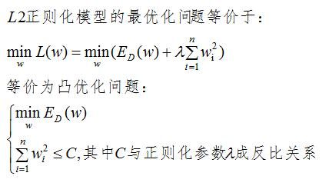
在限定的区域，找到使
最小的值。
图形表示为：
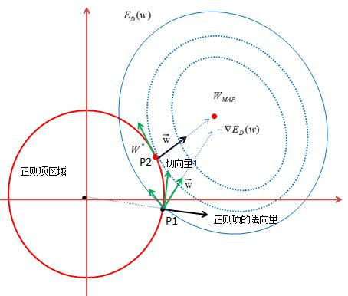
上图所示，红色实线是正则项区域的边界，蓝色实线是
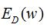
的等高线，越靠里的等高圆，
越小，梯度的反方向是
减小最大的方向，用
表示，正则项边界的法向量用实黑色箭头表示。
正则项边界在点P1的切向量有
负梯度方向的分量，所以该点会有往相邻的等高虚线圆运动的趋势；当P1点移动到P2点，正则项边界在点P2的切向量与
梯度方向的向量垂直，即该点没有往负梯度方向运动的趋势；所以P2点是
最小的点。
结论：L2正则化项使值最小时对应的参数变小。
2）、L1正则化的优化角度分析
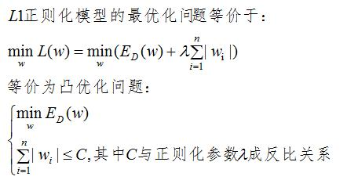
在限定的区域，找到使
最小的值。
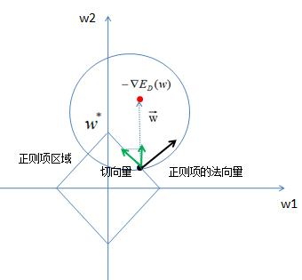
结论：如上图，因为切向量始终指向w2轴，所以L1正则化容易使参数为0，即特征稀疏化。
2. 梯度角度分析
1）、L1正则化
L1正则化的损失函数为：
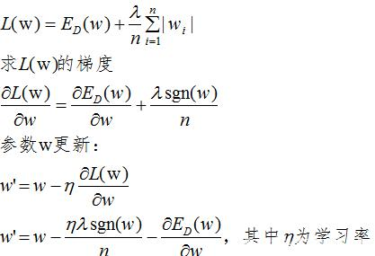
上式可知，当w大于0时，更新的参数w变小；当w小于0时，更新的参数w变大；所以，L1正则化容易使参数变为0，即特征稀疏化。
2）、L2正则化
L2正则化的损失函数为：
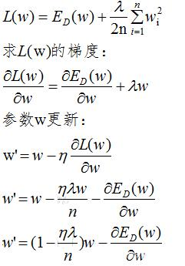
由上式可知，正则化的更新参数相比于未含正则项的更新参数多了
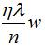
项，当w趋向于0时，参数减小的非常缓慢，因此L2正则化使参数减小到很小的范围，但不为0。
一、概括：
L1和L2是正则化项，又叫做罚项，是为了限制模型的参数，防止模型过拟合而加在损失函数后面的一项。
二、区别：
1.L1是模型各个参数的绝对值之和。
L2是模型各个参数的平方和的开方值。
2.L1会趋向于产生少量的特征，而其他的特征都是0.
因为最优的参数值很大概率出现在坐标轴上，这样就会导致某一维的权重为0 ，产生稀疏权重矩阵
L2会选择更多的特征，这些特征都会接近于0。
最优的参数值很小概率出现在坐标轴上，因此每一维的参数都不会是0。当最小化||w||时，就会使每一项趋近于0
三、再讨论几个问题
1.为什么参数越小代表模型越简单？
越是复杂的模型，越是尝试对所有样本进行拟合，包括异常点。这就会造成在较小的区间中产生较大的波动，这个较大的波动也会反映在这个区间的导数比较大。
只有越大的参数才可能产生较大的导数。因此参数越小，模型就越简单。
2.实现参数的稀疏有什么好处？
因为参数的稀疏，在一定程度上实现了特征的选择。一般而言，大部分特征对模型是没有贡献的。这些没有用的特征虽然可以减少训练集上的误差，但是对测试集的样本，反而会产生干扰。稀疏参数的引入，可以将那些无用的特征的权重置为0.
3.L1范数和L2范数为什么可以避免过拟合？

加入正则化项就是在原来目标函数的基础上加入了约束。当目标函数的等高线和L1,L2范数函数第一次相交时，得到最优解。
L1范数：
L1范数符合拉普拉斯分布，是不完全可微的。表现在图像上会有很多角出现。这些角和目标函数的接触机会远大于其他部分。就会造成最优值出现在坐标轴上，因此就会导致某一维的权重为0 ，产生稀疏权重矩阵，进而防止过拟合。
L2范数：
L2范数符合高斯分布，是完全可微的。和L1相比，图像上的棱角被圆滑了很多。一般最优值不会在坐标轴上出现。在最小化正则项时，可以是参数不断趋向于0.最后活的很小的参数。

